EKSPLORASI PROSPEK USAHA MIKRO RUMAHAN PANGANAN EMPING MELINJO DI KABUPATEN BENGKULU UTARA
(Studi Kasus di Desa Selubuk Kecamatan Air Napal)

Fitri Apriani, Endah Heryanti, Dewi Aprida

Abstract. The results showed based on the results of calculations using the data processed. The amount of profit empingmelinjo business is Rp. 1.750.154.- that the advantages of small industries empingmelinjo in Selubuk Village, Air Napal Sub-district, North Bengkulu Regency.Based on the results of research and analysis that have been done, it can be concluded as follows: A total of 13 respondents or 100% empingmelinjoentrepreneurs benefit from the business empingmelinjo in the effort.The highest profit that can be empingmelinjo entrepreneurs in the Village SelubukKecamatan Air Napal North Bengkulu regency of Rp. 2.317.000.- while the lowest Rp. 1,080,000.- The average revenue earned amounted to Rp 2,733,846 per month so that the average profit earned by emping businessmen is Rp 1.620.384,6 per month. The profitability of empingmelinjo industry in Selubuk Village is 2.45%, which means the business of empingmelinjo industry is profitable. The average total cost of empingmelinjo households in Selubuk Village is Rp 1,113,462 per month. The average profit of empingmelinjo producing business is Rp.1.750.154.-

Keywords: Profit, Production, Costs

©2019 Universitas Prof. Dr. Hazairin, SH.

PENDAHULUAN
Salah satu alternatif untuk mengatasi permasalahan pengangguran yang melanda suatu negara yaitu dengan mengangkat pemberdayaan sektor informal terutama sektor ekonomi tradisional, karena diketahui bahwa selama ini sebagian besar tenaga kerja tidak mampu terserap oleh kegiatan ekonomi sektor formal, sedangkan banyak pekerja di sektor informal yang mampu menyerap lebih dari 60 persen angkatan kerja yang disuplai oleh pasar.
Salah satu sektor informal yang cukup mampu menyerap tenaga kerja dan menyumbang kontribusi besar dalam penciptaan lapangan pekerjaan adalah industri kecil dan menengah. Industri tersebut punya peranan yang sangat positif dalam mendukung pembangunan di daerah sebagai tonggak awal perekonomian disuatu negara. Berkembangnya suatu industri kecil dapat dengan mudah dilakukan karena industri ini tidak memerlukan modal besar. Teknologi yang digunakan juga untuk operasional industri relatif sederhana dan bahan baku penunjangpun relatif mudah ditemukan/dicari.
Salah satu industri kecil yang berpotensi guna diangkat menjadi penopang perekonomian suatu daerah adalah industri kecil keripik melinjo (emping melinjo). Industri kecil ini telah ada sejak lama dan berkembang di daerah pedesaan pada beberapa provinsi di Indonesia salah satunya di provinsi Bengkulu tepatnya di Desa Selubuk. Salah satu sentra produksi emping melinjo di Desa Selubuk. Industri kecil ini telah dikenal cukup lama dan turun temurun bagi masyarakat Selubuk.
Emping melinjo ialah sejenis keripik terbuat dari biji melinjo yang telah tua. Dengan proses produksi emping yang mudah dan dapat dilakukan dengan menggunakan bantuan alat-alat sederhana. Emping melinjo merupakan salah satu jenis komoditi sebagai hasil pengolahan dari barang pertanian yang memiliki nilai cukup tinggi, dikarenakan ia memiliki harga jual yang relatif tinggi maupun sebagai komoditi ekspor yang mampu mendatangkan pundi-pundi devisa. Sampai saat ini, emping diekspor dengan tujuan negara-negara tetangga yang termasuk didalamnya Singapura, Malaysia dan Brunei. Adapun pasar ekspor yang akan sangat potensial yaitu dengan menjangkau Jepang, Eropa dan Amerika.
Agroindustri emping adalah bisnis yang sangat-sangat padat karya. Dimulai pada saat panen, dilanjutkan dengan pengupasan kulit buah, kemudian proses pembuatan emping, sampai dengan pemasakan (oven) dan pengemasan, maka semua proses tersebut membutuhkan tenaga kerja dalam jumlah yang cukup banyak. Disisi lain suatu agroindustri memerlukan modal yang cukup besar. Akan tetapi nilai investasi tersebut relatif kecil jika dibanding dengan jumlah tenaga kerja yang nantinya bisa diserap. Berikut macam-macam zat gizi yang terkandung di dalam biji melinjo dan emping melinjo

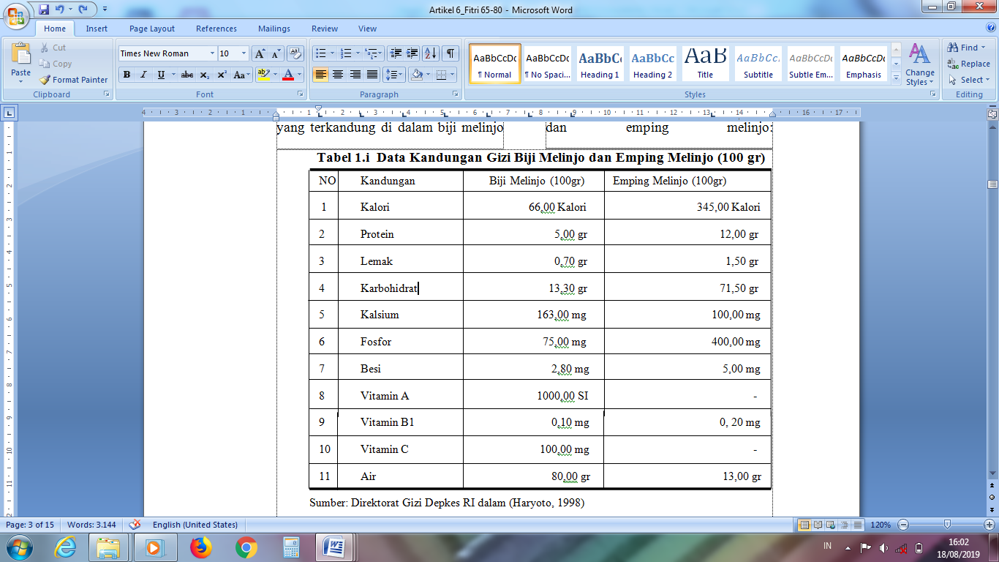

Dari Tabel 1.i diatas didapatkan informasi dimana biji melinjo yang sudah diolah menjadi produk emping memiliki kandungan karbohidrat, lemak, protein, vitamin, dan mineral yang cukup tinggi. Zat-zat gizi yang dikandung dalam emping tersebut sangat dibutuhkan oleh tubuh. Adapun kandungan zat gizi yang tertinggi untuk tiap 100 gr emping melinjo berupa karbohidrat dengan besaran 71,50 gr. Melinjo turut mengandung kalori yang cukup tinggi yaitu dengan besaran 345 kalori tiap 100 gr emping melinjo.

- Tanaman Melinjo
Indonesia sebagai negara yang subur menyajikan tanaman melinjo yang mampu tumbuh dengan sebaran dimana-mana. Melinjo bias ditemukan di banyak tanah-tanah pekarangan rumah penduduk pedesaan maupun perkotaan. Tanaman melinjo (Gnetum gnemon L) masuk pada jenis tumbuhan berbiji terbuka (Gymnospermae), dimana tanaman tersebut tidak terbungkus daging tetapi terbungkus kulit luar. Tanaman ini memiliki ketinggian yang bisa mencapai 25 m dari permukaan tanah apabila tidak melakukan pemangkasan.
Tanaman melinjo mudah tumbuh di tanah-tanah liat atau lempung, berpasir dan berkapur, akan tetapi tidak mampu bertahan tumbuh di tanah yang tergenang air atau yang berkadar asam tinggi dan dapat tumbuh dari ketinggian 0 - 1.200 mdpl. Untuk menanam melinjo dibutuhkan lahan yang harus terbuka atau terkena sinar matahari.
Melinjo merupakan suatu tanaman serba guna dimana hampir seluruh bagian tanaman ini dapat dimanfaatkan oleh manusia. Bijinya bisa diolah menjadi emping yang menjadikannya suatu komoditi ekonomis. Tanaman ini sangat potensial karena apabila sudah dewasa setiap pohon akan mampu menghasilkan 20 – 25 Kg buah melinjo. Dengan prospektif yang cukup cerah, maka bisnis pengembangan tanaman melinjo dilakukan secara besar-besaran dengan proses pengembangan secara vegetatif maupun generatif. Pengembangan tanaman dengan cara vegetatif berupa cangkok, stek, dan sambung pucuk. Sedangkan untuk pengembangan dengan cara generatif dapat dilakukan melalui penanaman biji.

- Emping Melinjo
Emping melinjo adalah sejenis keripik terbuat dari biji melinjo yang telah tua. Proses produksi emping dilakukan tanpa kesulitan yang berarti dan dengan menggunakan bantuan alat-alat yang sederhana. Emping melinjo dapat dikatakan sebagai salah satu jenis makanan ringan yang terbuat dari buah melinjo yang sudah tua dengan sentuhan bentuk berupa pipih bulat. Emping dikonsumsi sebagai pelengkap atau pendamping makanan. Proses pembuatannya berawal dari menyangrai biji melinjo yang telah diambil dari pohonnya dilanjutkan dengan memukul-mukul biji melinjo yang sudah disangrai sampai tipis setelahnya dilakukan penjemuran sampai kering. Penyajian pasaran emping melinjo bisa dalam dalam bentuk mentah maupun dalam bentuk yang sudah dimasak dengan cara digoreng.
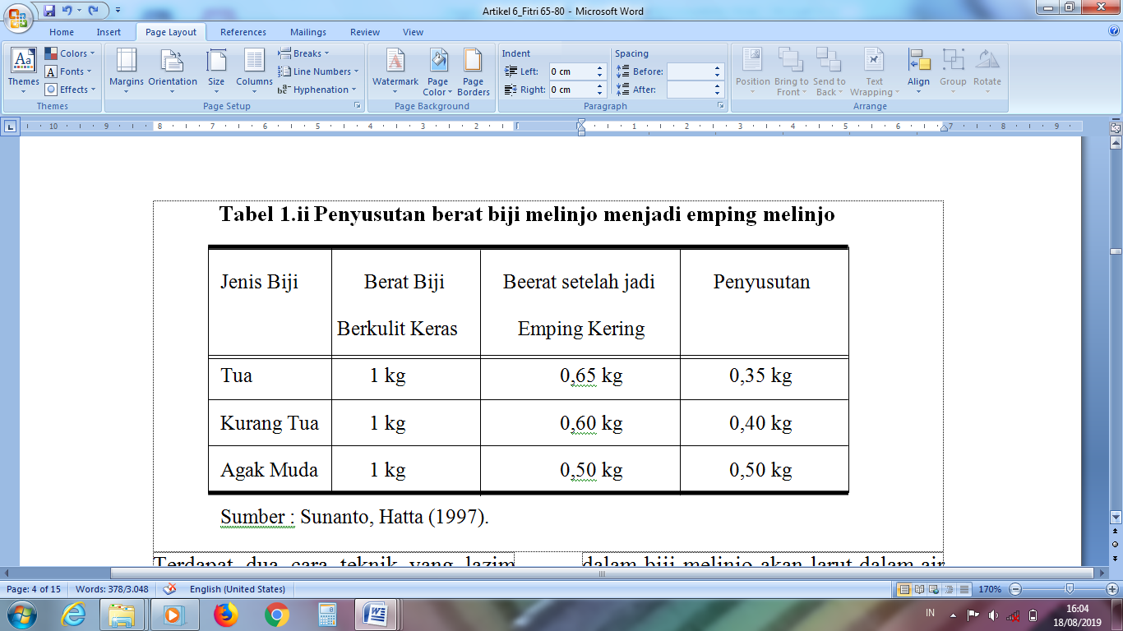

Terdapat dua cara teknik yang lazim dipakai dalam proses pembuatan emping melinjo, yaitu biji-biji melinjo sebelum dipipihkan dilakukan proses pemanasan biji melinjo dahulu menggunakan teknik berikut:
- Digoreng sangan
Teknik ini yaitu dilakukan dengan cara menggoreng melinjo dengan penggunaan wajan yang terbuat dari alumunium atau bisa juga dengan memakai wajan yang terbuat dari tanah (layah, kuali) tanpa diberi minyak goreng.

- Direbus.
Teknik kedua yaitu dilakukan dengan cara merebus melinjo. Bila menggunakan teknik perebusan maka aroma dan zat-zat yang tekandung dalam biji melinjo akan larut dalam air rebusan.
Dampaknya terhadap biji melinjo apabila telah dibuat menjadi emping maka akan menghasilkan emping dengan cita rasa kurang lezat dan aroma khas dari biji melinjo tersebut banyak berkurang akibat dari teknik pemanasan ini. Beda halnya pemanasan biji melinjo yang dilakukan dengan cara atau teknik menggoreng sangan, maka akan menghasilkan emping melinjo dengan aroma khas dan zat-zat yang terkandung di dalam biji melinjo tersebut tidak akan hilang, sehingga akan diperoleh emping melinjo yang rasanya lezat dengan cita rasa khas yang mampu menggugah selera pencinta makanan ringan.

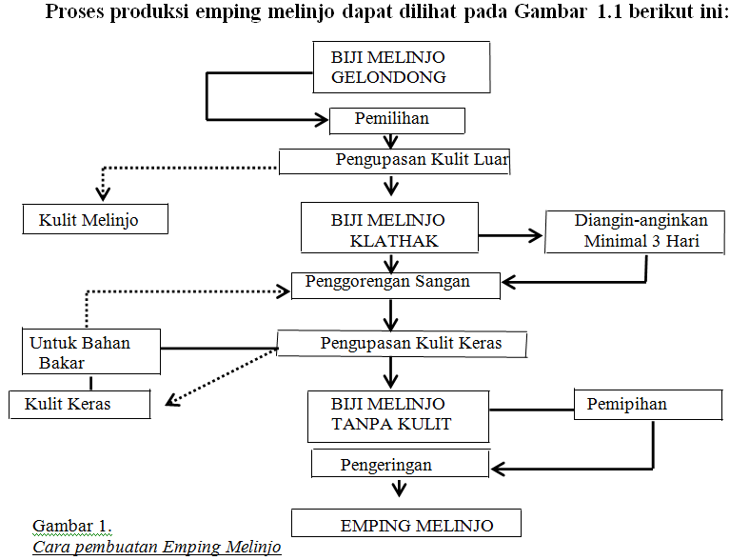

METODE PENELITIAN
- Penerimaan
Kusnadi mengemukakan dalam bukunya yang berjudul “akuntansi keuangan menengah (intermediate): prinsip, prosedur, dan metode“ (2000; 9) yaitu pendapatan merupakan penambahan aktiva yang mampu mengakibatkan bertambahnya modal namun tidak disebabkan penambahan modal dari pemilik atau bukan hutang melainkan melalui penjualan barang dan/atau jasa kepada pihak lain, sebab pendapatan tersebut bisa dikatakan sebagai kontra prestasi yang didapatkan atas jasa-jasa yang sudah diberikan kepada pihak lain yang secara matematis dapat ditulis sebagai berikut :

TR = R (Q) = P (Q) X Q

Keterangan :
TR = Penerimaan total (Rupiah)
Q = Kuantitas (Unit)
P = Harga (Rupiah)

- Keuntungan
Keuntungan adalah penerimaan total dikurangi biaya total. Keuntungan akan maksimal jika perubahan penerimaan sama dengan perubahan biaya. Keuntungan (π) dapat dihitung dengan rumus:
π = TR – TC
Keterangan :
π = Keuntungan usaha yang diperoleh (Rupiah)
TR = Penerimaan total (Rupiah)
TC = Biaya total (Rupiah)

HASIL PENELITIAN DAN PEMBAHASAN
- Karakteristik Responden Menurut Biaya Produksi
Berdasarkan hasil penelitian yang dilakukan dapat diketahui tingkat biaya produksi emping melinjo yaitu :

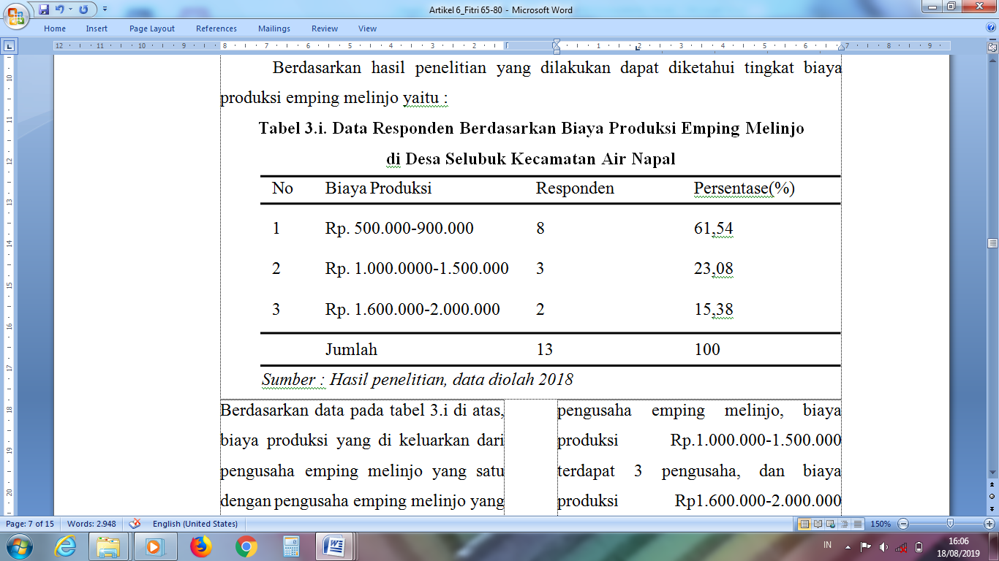

Berdasarkan data pada tabel 3.i di atas, biaya produksi yang di keluarkan dari pengusaha emping melinjo yang satu dengan pengusaha emping melinjo yang lainnya berbeda-beda, biaya produksi Rp. 500.000-900.000 terdapat 8 pengusaha emping melinjo, biaya produksi Rp.1.000.000-1.500.000 terdapat 3 pengusaha, dan biaya produksi Rp1.600.000-2.000.000 tedapat 2 pengusaha emping melinjo. Dalam memproduksi emping melinjo pengusaha mengukur keadaan pasar, adakalanya emping melinjo terjual dengan skala yang banyak dan memproduksi yang banyak juga dan adakalanya keadaan pasar tidak berpihak kepada kita. Jumlah produksi tergantung dengan bahan baku yang digunakan, semakin banyak bahan baku yang tersedia maka semakin banyak bahan baku yang digunakan dan dan berpengaruh terhadap jumlah biaya produksi yang dikeluarkan. Komponen produksi emping melinjo seperti buah melinjo, bahan bakar (gas, minyak) sudah mengalami kenaikan, sedangkan harga jual emping melinjo relative tidak berubah atau sulit dinaikkan.

- Karakteristik Responden Menurut Jumlah Produksi
Berdasarkan hasil penelitian yang dilakukan dapat diketahui Karakteristik Responden Menurut Jumlah Produksi emping melinjo sebagai berikut :

- Emping Ikat
Emping ikat yaitu emping yang dijual per ikat. Bentuknya lebih tipis dan persegi panjang, ukurannya panjang 6 cm dan lebar 2 cm. Jumlah pengusaha emping melinjo yang memproduksi jenis emping ikat yaitu 8 responden.

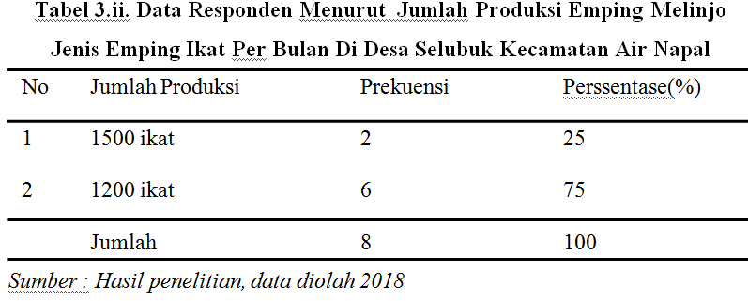

Berdasarkan data pada tabel 3.ii jumlah produksi emping melinjo jenis emping ikat dari 8 pengusaha hanya ada 2 pengusaha yang mampu memperoleh jumlah emping yang lebih banyak yaitu 1500 ikat per bulan atau 25% dan sebagian besar pengusaha hanya memproduksi 1200 ikat per bulan atau 75%.

- Emping Kilo
Emping kilo yaitu emping yang dijual perkilo.Jenisemping ini berbentuk lingkarang dan berdiameter bervariasi.Jumlah pengusaha emping melinjo yang memproduksi jenis emping kilo yaitu 5 responden. Berikut data responden emping melinjo jenis emping kilo :

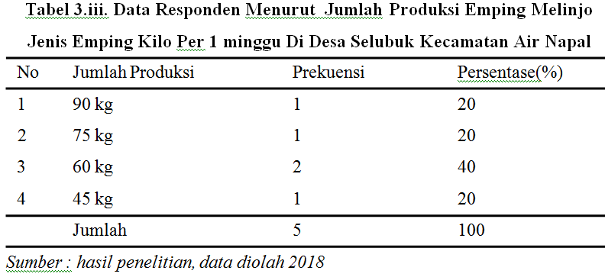

Berdasarkan data pada tabel 3.iii. diatas jumlah produksi emping melinjo jenis emping kilo juga bervariasi.Jumlah produksi tertinggi yaitu 90 kg per bulan dan hanya 1 responden atau 20%. Kemudian memproduksi 75 kg per bulanjuga hanya 1 responden atau 20%. Selanjutnya yang memproduksi emping melinjo jenis emping kilo 60 kg sebanyak 2 responden atau 40%, dan jumlah produksi 45 kg per bulan sebanyak 1 responden atau 20%.
- Keuntungan Usaha Emping Melinjo
Keuntungan usaha emping melinjo dapat dilihat pada tabel 3.iv. dibawah ini :

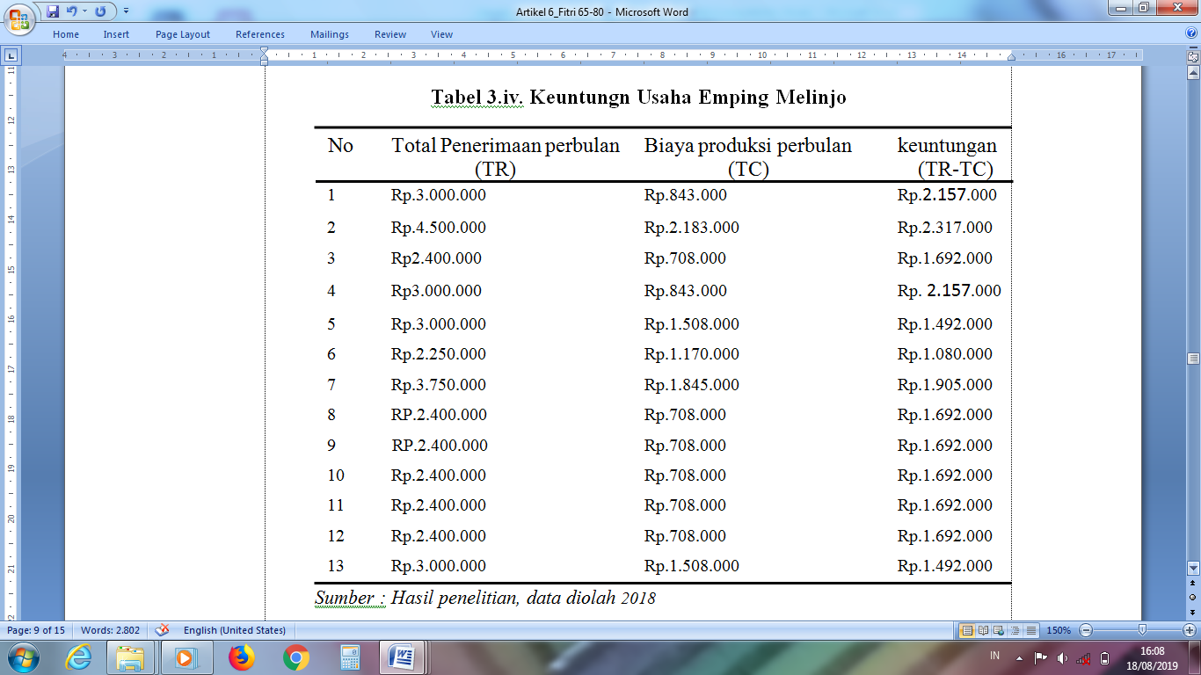

Berdasarkan data pada tabel 3.iv. di atas, usaha emping melinjo di Desa Selubuk Kecamatan Air Napal Bengkulu Utara per bulannya dengan besaran Rp. 1.080.000 sampai dengan Rp. 2.317.000.- Keuntungan usaha emping melinjo diketahui dengan cara mengetahui selisih antara total penerimaan dengan total biaya-biaya yang di keluarkan. Keuntungan tertinggi dengan besaran Rp. 2.317.000.-Sebaliknya keuntungan terendah dengan besaran Rp. 1.080.000.-
Biaya produksi emping melinjo meliputi : buah melinjo, bahan penolong, bahan bakar, pengangkutan, pemasaran dan lain-lain. Biaya-biaya ini cenderung mengalami peningkatan sedangkan harga jual relatif tetap.Oleh karena itu pengusaha emping harus mengetahui besarnya biaya-biaya yang harus dikeluarkan masing-masing kebutuhan. Bila biaya dapat ditekan maka keuntungan yang dicapai dapat ditingkatkan. Berikut sajian struktur biaya produksi dan tingkat keuntungan usaha emping melinjo per bulan di Desa Selubuk Kecamatan Air Napal Kabupaten Bengkulu Utara, Selengkapnya dapat dilihat pada tabel 3.v. berikut ini:

Tabel 3.v. Sajian Struktur Biaya Produksi Dan Tingkat Keuntungan Usaha Emping Melinjo Per Bulan
Kompenen | Responden
Kompenen | 1 | 2 | 3 | 4 | 5 | 6 | 7 | 8 | 9 | 10 | 11 | 12 | 13
Biaya total (RP.000) | 843 | 2183 | 708 | 843 | 1508 | 1170 | 1758 | 708 | 708 | 708 | 708 | 708 | 1508
a. Biji melinjo
b. Bahan penolong
c. Bahan bakar
d. Pemasaran
e. Lain-lain
Penerimaan  emping  (Rp.000 )3000 |  | 4500 | 2240 | 3000 | 3000 | 2250 | 3750 | 2440 | 2440 | 2440 | 2240 | 2240 | 3000
Keuntungan  (Rp.000) | 2157 | 2317 | 1692 | 2157 | 1492 | 1080 | 1905 | 1692 | 1692 | 1692 | 1568 | 1692 | 1492
Sumber : Hasil penelitian, data diolah 2018

Berdasarkan tabel 3.v. di atas, struktur biaya yang dikeluarkan untuk setiap pengusaha tidak terlalu jauh berbeda, sehingga keuntungan yang di hasilkan juga ada beberapa yang sama.

- Titik Impas Atau Break Even Point (BEP)
Titik impas (Break Event Point) adalah suatu keadaan dimana pengusaha dalam memproduksi emping melinjo pada periode tertentu tidak mendapat keuntungan dan tidak mendapatkan kerugian dalam berproduksi. Keputusan yang sulit yang dihadapkan pada suatu perusahaan salah satunya adalah dalam menetapkan harga jual. Meskipun cara penetapan harga yang digunakan bisa sama untuk setiap perusahaan dimana didasarkan pada biaya, persaingan, permintaan, dan laba, tetapi kombinasi optimal dari beberapa faktor tersebut berbeda sesuai dengan sifat produk, pasar, dan goal perusahaan. Keputusan dalam menentukan harga jual biasanya melewati proses penentuan harga secara berulang-ulang yang dikarenakan harga jual dipengaruhi oleh perubahan lingkungan baik eksternal maupun internal.
Perubahan harga jual dengan goal supaya harga jual yang baru dapat mencerminkan biaya saat ini (current cost) atau malahan biaya masa depan (future cost), kondisi pasar, reaksi pesaing, dan laba. Harga pokok produk adalah besarnya biaya yang mesti dikeluarkan pada proses produkai suatu produk dalam periode tertentu.
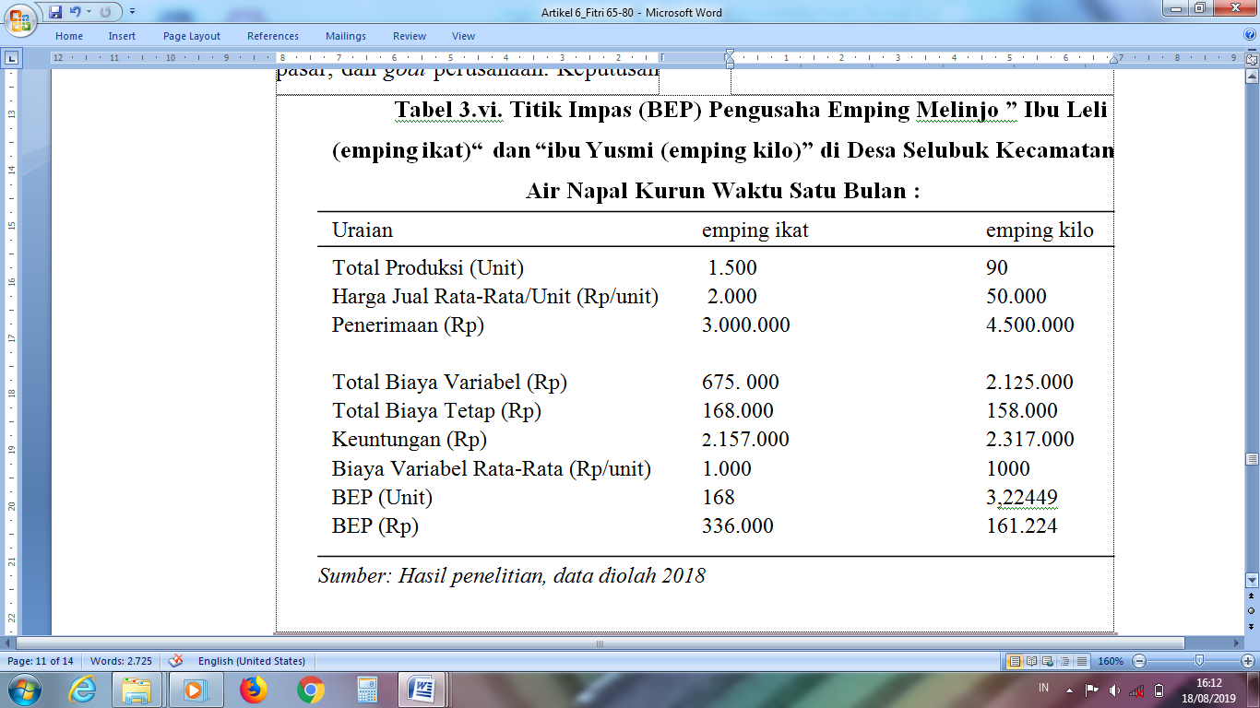

Tabel.3.vi. menunjukan besaran harga pokok produksi dan titik impas (BEP).Harga pokok produksi untuk jenis empingikat adalah dengan besaran Rp. 2.000, sedang untuk jenis emping kilo dengan besaran Rp. 50.000 per kilo.Untuk mencapai titik impas (BEP) dalam penjualan Rupiah produk emping ikat harus mampu menjual hasil produknya sama dengan Rp.336.000.- atau lebih dari hasil penjualan tersebut, dan untuk mencapai unit yang dapat dijual agar produkemping ikat tidak menderita rugi maka harus mampu menjual 168 unit emping ikat. Untuk mencapai titik impas (BEP) dalam penjualan Rupiah produk emping kilo harus mampu menjual hasil produknya sama dengan Rp.161.224.- atau lebih dari penjualan tersebut. Dan untuk mencapai unit yang dapat dijual agar produk emping kilo tidak menderita rugi maka harus mampu menjual 3,22449 Kg emping kilo.

KESIMPULAN
Berdasarkan hasil penelitian dan analisis yang telah dilakukan, maka dapat diperoleh kesimpulan sebagai berikut :
- Sebanyak 13 responden atau 100% pengusaha emping melinjo mendapat keuntungan dari usaha emping melinjo yang di usahakannya.
- Keuntungan tertinggi yang di dapat pengusaha emping melinjo di Desa Selubuk kecamatan Air Napal Kabupaten Bengkulu Utara dengan besaran Rp. 2.317.000.-sedangkan yang terendah Rp. 1.080.000.-
- Penerimaan rata-rata yang diperoleh dengan besaran Rp 2.733.846 per bulan sehingga keuntungan rata-rata yang diperoleh pengusaha industri emping melinjo adalah dengan besaran Rp 1.620.384,6 per bulan. Sedangkan profitabilitas usaha industri emping melinjo di Desa Selubuk adalah dengan besaran 2,45%, yang berarti usaha industri emping melinjo menguntungkan.
- Biaya total rata-rata industri emping melinjo skala rumah tangga di Desa Selubuk adalah dengan besaran Rp 1.113.462 per bulan.
- Rata-rata keuntungan usaha emping melinjo memproduksi yaitu Rp.1.750.154.-

SARAN
Berdasarkan hasil penelitian, maka saran yang dapat diberikan demi kemajuan usaha industri emping melinjo di Bengkulu Utara antara lain sebagai berikut :
- Pengusaha emping melinjo selayaknya melakukan proses penyimpanan dengan cara yang lebih tepat misalnya menyimpan emping melinjo di tempat yang kering serta emping melinjo yang akan disimpan harus sebaiknya dalam kondisi yang sudah benar-benar kering, sehinggga risiko emping berjamur akibat cara penyimpanan yang tidak tepat akan dapat dihindari.
- Pihak pengusaha industri emping melinjo skala kecil hendaknya meningkatkan lagi kinerja dan kualitas produknya pada masa yang akan datang agar masyarakat tidak kecewa dengan hasil produksi emping dan mendapatkan keuntungan yang lebih memuaskan lagi.
- Pemerintah hendaknya memberikan perhatian yang lebih kepada usahawan-usahawan emping melinjo agar para usahawan ini menjadi lebih sejahtera. Perhatian dari pemerintah perwujudannya dalam bentuk kemudahan memperoleh kredit, pelatihan dan pendidikan pengolahan emping melinjo dengan hasil berkualitas dan lain-lain, sehingga para usahawan emping melinjo lebih termotivasi untuk meningkatkan usahanya.

DAFTAR PUSTAKA
Andhika AT. 2011. AnalisisNilaiTambah,Pendapatan, dan Kesempatan Kerja Dalam Klaster Agroindustri Berbasis Pisang dan Nangka di Desa Karang Pucung Kecamatan Way Ulan Kabupaten Lampung Selatan. Skripsi. Jurusan Sosial Ekonomi Pertanian Fakultas PertanianUniversitas Lampung. Bandar Lampung.
Asri, Ika Wahyu Yuni. 2010. Analisis Usaha Industri Emping Melinjo Skala Rumah Tangga Di Kabupaten Magetan. Skripsi. Surakarta: fakultas pertanian Universitas Sebelas Maret. (Online) http://eprints.uns.ac.id/204/1/170492411201011351.pdf diaksestanggal 3 Oktober 2017.
Cholifah, T. 2003. Analisis Usaha Agroindustri Emping Melinjo di Kabupaten Kulonprogo. Skripsi. Fakultas Pertanian UNS. Surakarta.
Devvy, Ummu. 2017. Konsep Biaya. (online) https://id.scribd.com/document/50947163/Konsep-Biaya-Relevan diaksestanggal 13 Oktober 2017.
Kuncoro, Mudrajad. (2003). Metode Riset Untuk Bisnisdan Ekonomi. Jakarta: Penerbit Erlangga.
Munawir F, Affandi MI, dan Nugraha A. 2013. Analisis Finansial dan Sensitivitas Agroindustri Emping Melinjo Skala Usaha Mikro, Kecil, dan Menengah (UMKM). JIIA, 1(2):174-180. http://jurnal.fp.unila. ac.id/index.php/JIA/article/view/245/244. [4 April 2014].
Nazir, Moh. (2005). Metode Penelitian. Edisi Keenam. Penerbit Ghalia Indonesia. Jakarta.
Prasetya H danFitri L. 2009. Manajemen Operasi. Media Pressindo.Yogyakarta.
Saragih.B.2004. Membangun Pertanian Perspektif Agribisnis dalam Pertanian Mandiri. Penebar Swadaya. Jakarta.
Singarimbun M danSofian E. 2011. Metode Penelitian Survei. Penerbit LP3ES. Jakarta.

